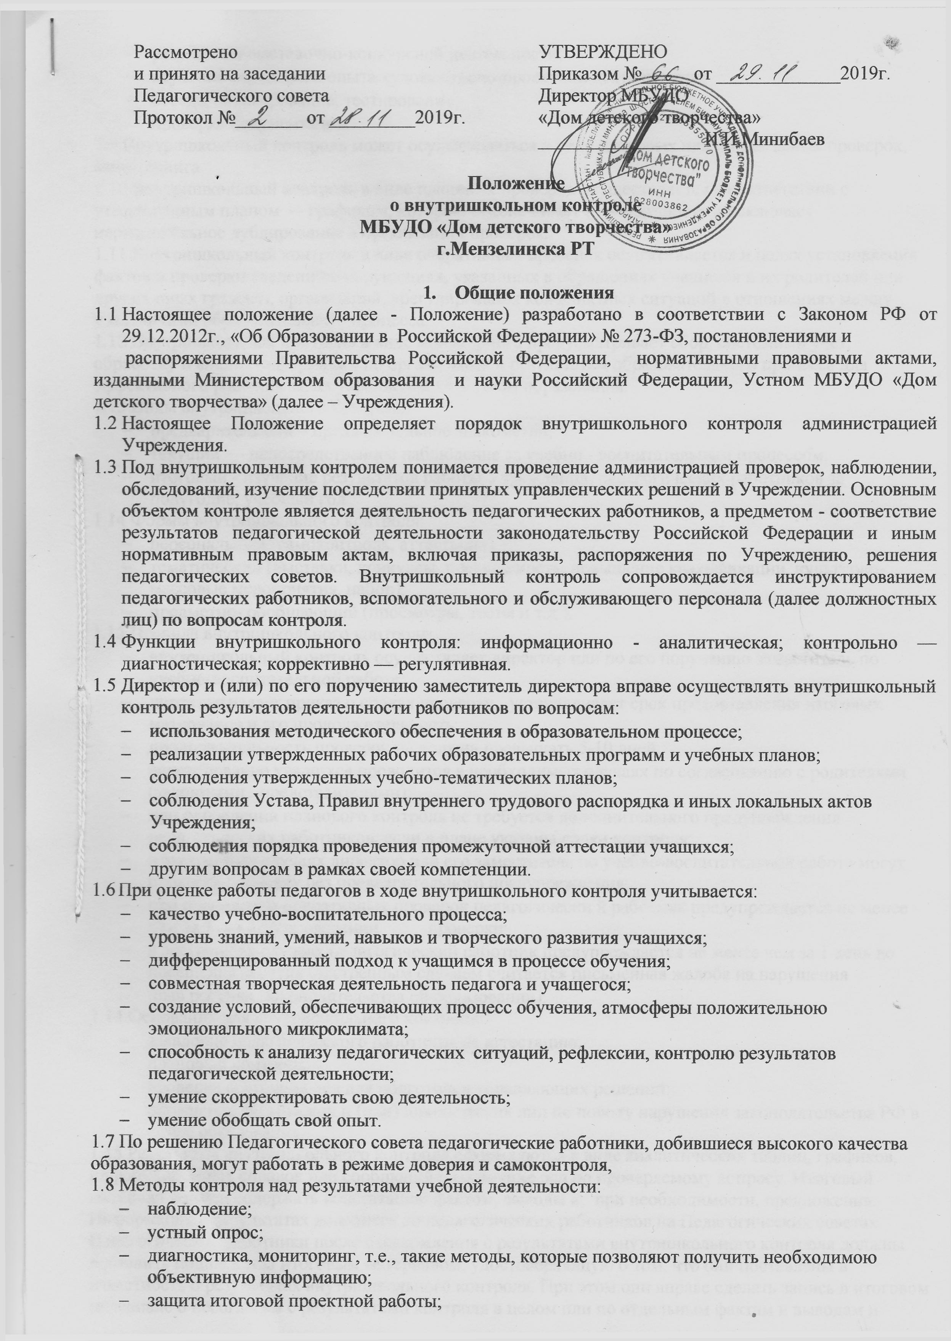
- результаты выставочно-конкурсной деятельности;
- изучение передового опыта художествнно-проектной деятельности;
- беседа, анкетирование, тестирование;
- проверка документации.
1.9 Внутришкольный контроль может осуществляться в виде плановых или оперативных проверок, мониторинга.
1.10 Внутришкольный контроль в виде плановых проверок осуществляется в соответствии с утверждённым планом — графиком, который обеспечивает периодичность и исключает нерациональное дублирование в организации проверок.
1.11 Внутришкольный контроль в виде оперативных проверок осуществляется и целях установления фактов и проверки сведений о нарушениях, указанных в обращениях учащихся и их родителей или других иных граждан, организаций, урегулирования конфликтных ситуаций в отношениях между участниками образовательного процесса.
1.12 Внутришкольный контроль в виде мониторинга предусматривает сбор, системный учет, обработку и анализ информации по организации и результатам образовательного процесса для эффективного решения задач укрепления качеством образования.
1.13 Виды внутришкольного контроля:
- предварительный – предварительное знакомство;
- текущий — непосредственное наблюдение за учебно - воспитательным процессом;
- итоговый - изучение результатов работы Учреждения, педагогических работников за полугодие, учебный год.
1.14 Формы внутришкольного контроля:
- персональный (самоконтроль, аттестация);
- тематический (выставки, конкурсы, посещаемость, повышение квалификации, культурно- массовые мероприятия, набор);
- предметно- обобщающий (просмотры, тесты и т.д.).
1.15 Правила внутришкольного контроля:
- внутришкольный контроль осуществляет директор или по его поручению заместитель по учебно-воспитательной работе;
- директор издаёт приказ о сроках проверки, устанавливает срок предоставления итоговых материалов и его продолжительность;
- продолжительность проверок не должна превышать 5-10 дней;
- анкетирование учащихся проводится в необходимых случаях по согласованию с родителями (законными представителями);
- при проведении планового контроля не требуется дополнительного предупреждения педагогических работников, если в плане указаны сроки контроля;
- в экстренных случаях директор или его заместитель по учебно-воспитательной работе могут провести проверку без предварительного предупреждения;
- при проведении оперативных проверок педагогически й работник предупреждается не менее чем за 1 день до проведении проверки;
- в экстренных случаях педагогический работник предупреждается не менее чем за 1 день до посещения занятия (экстренным случаем считается письменная жалоба на нарушения
- прав ребенка, законодательства об образовании).
1.14 Основания для внутришкольного контроля:
- заявление педагогического работника на аттестацию;
- плановый контроль;
- проверка состояния дел для подготовки управляющих решений:
- обращение физических и (или) юридических лиц по поводу нарушения законодательства РФ в сфере образования.
1.15 Результаты внутришкольного контроля оформляются в виде аналитических таблиц, графиков, информационных справок или сообщений о состояние дел по проверяемому вопросу. Итоговый материал должен содержать констатацию фактом, выводы и, при необходимости, предложения. Информация о результатах доводится до педагогических работников на Педагогических советах. Педагогические работники после ознакомления с результатами внутришкольного контроля должны поставить подпись под итоговым материалом, удостоверяющую о том, что они поставлены в известность о результатах внутришкольного контроля. При этом они вправе сделать запись в итоговом материале о несогласии с результатами контроля в целом или по отдельным фактам и выводам и обратиться в комиссию по трудовым спорам Учреждения или вышестоящие органы управлении образованием.
По итогам внутришкольного контроля в зависимости от его формы, целей, задач и с учетом реального положения дел:
- проводятся заседания Педагогического совета, рабочие совещания с педагогическим составом;
- результаты внутришкольного контроля могут учитываться при проведении аттестации педагогических работников, но не являются основанием для заключения экспертной комиссии.
1.16 Директор Учреждения по результатам внутришкольного контроля принимает одно из следующих решений:
- об издании соответствующего приказа;
- об обсуждении итоговых материалов внутришкольного контроля коллегиальным органом;
- о привлечении к дисциплинарной ответственности должностных лиц;
- о поощрении работников;
- иные решения в пределах своей компетенции.
1.17 О результатах проверки, изложенных в обращениях учащихся, их родителей, а также в обращениях и запросах других граждан и организаций, сообщается им в установленном порядке и в установленные сроки.

2. Организационные виды, формы и методы контроля.
2.1 Внутришкольный контроль - проверка результатов деятельности Учреждения с целью установления исполнения законодательства Российской Федерации и иных нормативных правовых актов, в том числе приказов, указов, распоряжений руководителя, а также с целью изучения последствии принятых управленческих решений, имеющих нормативно-правовую силу.
Формы контроля:
- персональный;
- тематический;
- предметно-обобщающий.
2.2 Персональный контроль - изучение и анализ педагогической деятельности отдельного педагогического работника. В ходе персонального контроля изучается:
- уровень знаний педагога современных достижений психологической и педагогической науки, профессиональное мастерство;
- уровень владения педагогом эффективными формами, методами и приёмами обучения и воспитания;
- результаты работы педагога и пути их достижения;
- повышение профессиональной квалификации через различные формы обучения.
2.3 При осуществлении персонального контроля директор или заместитель директора имеет право:
- знакомиться с документацией, рабочими программами, журналом посещаемости и результатами промежуточной и итоговой аттестации, протоколами родительских собраний, аналитическими справками;
- проводить мониторинг образовательного процесса с последующим анализом на основе полученной информации;
- делать выводы и давать рекомендации.
2.4 Проверяемый педагогический работник имеет право:
- знать сроки контроля и критерии оценки его деятельности;
- знать цель, содержание, виды, формы и методы контроля;
- своевременно знакомиться с выводами и рекомендациями;
- обратиться в комиссию по трудовым спорам или вышестоящие органы управления образования при несогласии с результатами контроля.
2.5 Тематический контроль проводится по отдельным проблемам деятельности Учреждения. Содержание тематического контроля может включать вопросы посещаемости, уровень сформированности и навыков, активизации познавательной деятельности, повышения квалификации, выставочно-конкурсной и культурно-массовой деятельности и др.
2.6 Тематический контроль направлен на изучение фактического состояния дел по конкретному вопросу.
2.7 Темы контроля определяются в соответствии с проблемно - ориентированным анализом работы Учреждения по итогам учебного года, основными тенденциями развития образования в городе, регионе, стране,
2.8 Члены педагогического коллектива должны быть ознакомлены с темами, сроками, целями, формами н методами контроля в соответствии с планом работы Учреждения.
2.9 В ходе тематического контроля:
- проходят тематический мониторинг;
- осуществляется анализ практической деятельности Учреждения и учащихся, внеклассных мероприятий, конкурсов, фестивалей; анализ ведения документации.
2.10 Результаты тематического контроля оформляются в виде аналитических таблиц, графиков, информационных справок.
2.11 Педагогический коллектив знакомится с результатами тематического контроля на заседаниях Педсоветов, совещаниях при директоре.
2.12 По результатам тематического контроля принимаются меры, направленные на совершенствование учебно-воспитательного процесса и повышение качества знаний, уровня воспитанности и развития учащихся.
2.13 Предметно — обобщающий контроль осуществляется по всем направленностям.
2.14 Предметно – обобщающий контроль направлен на получение информации о состоянии образовательною процесса. В ходе данного контроля директор или заместитель директора по учебно-воспитательной работе изучает весь комплекс результатов учебной работы:
- деятельность всех педагогических работников;
- сотрудничество педагога и учащегося;
- социально-психологический климат в группе.
2.15 Предметно-обобщающий контроль осуществляется в форме тестов, защиты итоговых проектных работ.
2.16 Члены педагогическою коллектива знакомятся со сроками, формами и методами предметно- обобщающего контроля предварительно в соответствии с планом работы Учреждения.

3. Результаты контроля.
3.1 Результаты контроля оформляются в виде аналитической справки о результатах контроля или доклада о состоянии дел по проверяемому вопросу (далее - Итоговый материал). Итоговый материал должен содержать констатацию фактов, выводы и, при необходимости, предложения.
3.2 Информации о результатах проведенного контроля доводится до работников Учреждения в течение семи дней с момента завершения проверки.
3.3 По итогам контроля в зависимости от его формы, целей и задач и с учетом реального положения дел:
- проводятся заседания педагогических советов, производственные совещания, рабочие совещания педагогического коллектива;
- фиксируются в документации согласно номенклатуре дел замечания н предложения контролирующих лиц;
- результаты контроля могут учитываться при проведении аттестации педагогических кадров.
3.4 Директор Учреждения по результатам контрольной проверки принимает следующие решения:
- об издании соответствующего приказа;
- об обсуждении итоговых материалов контроля коллегиальным органом;
- о проведение повторного контроля с привлечением определенных специалистов (экспертов);
- о привлечении к дисциплинарной ответственности должностных лип;
- о поощрении работников.
3.5 О результатах проверки сведений, изложенных в обращениях учащихся, их родителей (законных представителей), а также в обращениях и запросах других граждан и организаций, сообщается им в письменной или устной форме в течении семи дней с момента завершения проверки.

